Приложение № 2
к приказу № 243-од от 01.09.14

ИНСТРУКЦИЯ ДЛЯ ПОЛЬЗОВАТЕЛЕЙ
ГИС ЭО С РОЛЬЮ «УЧИТЕЛЯ»/ «КЛАССНОГО РУКОВОДИТЕЛЯ»

1. Вход в систему

Система работает через веб-интерфейс, т.е. для работы с ней требуется только установленный веб-браузер и соединение с глобальной сетью Интернет. Вход осуществляется через сайт школы по адресу http://syktsch1.my1.ru/ либо по адресу https://giseo.rkomi.ru/.

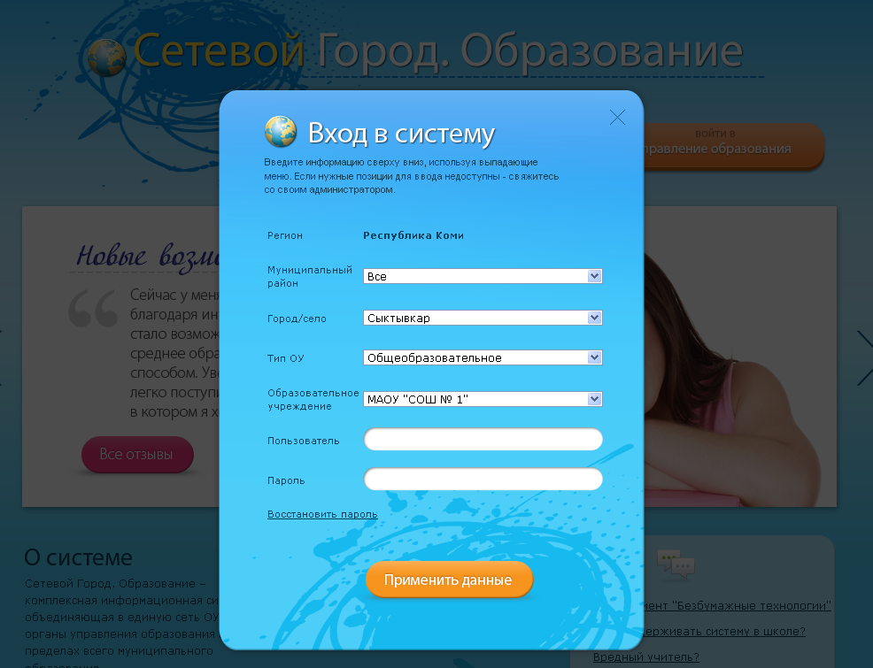

В окне авторизации выбрать из выпадающего списка образовательное учреждение и в двух последних полях ввести свой идентификатор (имя пользователя) и пароль, которые необходимо получить у администратора ГИС ЭО.
После первичного входа в систему, необходимо сменить пароль на собственный. В целях безопасности рекомендуемая длина нового пароля должна быть не менее 6 символов, комбинация должна содержать заглавные и прописные буквы, цифры, спецсимволы (знак подчеркивания, восклицательный знак и т.д.).
Данные для входа в систему являются конфиденциальной информацией! Пожалуйста, храните свой идентификатор (имя пользователя) и пароль в секрете от всех.
В случаях утери или кражи пароля необходимо как можно скорее поставить в известность администратора системы. Пароль будет сброшен и сгенерирован новый.

2. Работа в ГИС ЭО

При работе в системе необходимо пользоваться только кнопками и ссылками, расположенными на веб-странице. Для возврата на предыдущие страницы используйте кнопку ВЕРНУТЬСЯ.

2.1 Электронный классный журнал

Первый экран раздела «Классный журнал» предназначен для ввода текущих отметок и посещаемости. Необходимо выбрать класс, предмет и конкретный учебный период. Таблица классного журнала формируется автоматически на основе расписания, составленного заранее для данного класса и данного предмета. В таблице журнала, кроме столбцов с датами занятий, есть столбец «Средняя оценка», в котором автоматически подсчитывается средний балл, а также выводится для сведения итоговая отметка за учебный период (если она выставлена).
В классном журнале за каждый урок по расписанию выводится два столбца. Если учащийся получил на уроке несколько отметок, то они будут размещены в одной клетке через пробел. При наведении курсора на пиктограмму красной галочки под датой в заголовке столбца выводится всплывающая подсказка с названиями назначенных заданий.

2.2 Выставление отметок в журнал

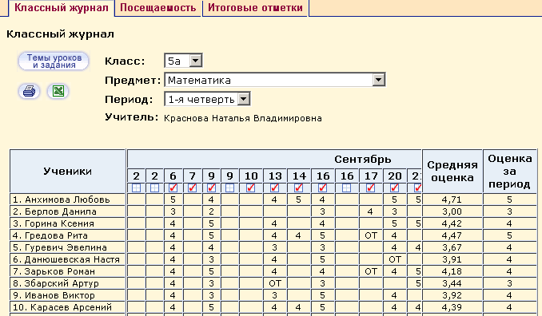
Чтобы выставить отметки в журнал, необходимо нажать на пиктограмму в виде пустой клеточки под нужной датой. В открывшемся экране можно отметить посещаемость, добавить любое количество столбцов заданий разных типов (ответ на уроке, контрольная работа, самостоятельная работа и т.д.), домашнее задание, за которые в последующем можно выставить отметки.
Для того чтобы добавить задание, нужно нажать кнопку Добавить задание. В открывшемся экране необходимо указать тему урока, тему задания (по сути, это заголовок для столбца оценок) и тип задания. Для сохранения задания нажмите кнопку Применить.
После того как задание создано, можно выставить отметку каждому учащемуся. Галочка рядом с полем отметки означает, что отметка обязательна для данного учащегося, и в классном журнале в соответствующей клетке будет стоять точка. По нажатию кнопок с пиктограммой карандаша или крестика можно соответственно редактировать и удалять созданные задания. Также это можно сделать в экране Темы уроков и задания (см. ниже пункт «Правая половина» классного журнала»).
Домашнее задание - выделенный тип задания. Для каждого урока по расписанию домашнее задание может быть только одно. Добавление домашнего задания происходит по кнопке Добавить домашнее задание аналогично добавлению других заданий. Также домашнее задание можно добавить в экране Темы уроков и задания. Подробнее об этом см. ниже пункт «Как внести домашнее задание».
Введя нужные отметки и посещаемость, нажмите кнопку Сохранить.
После выставления отметок соответствующий столбец в журнале выделен красной галочкой - это означает, что задание создано. Аналогичным образом, нажав на пиктограмму нужного столбца, можно отредактировать отметки и посещаемость, а также добавить новые задания.
Среди типов задания есть тип «Срезовая работа». Это «контрольные точки» в течение учебного периода, которые учитываются в некоторых отчетах. Столбец задания типа «Срезовая работа» подсвечивается в классном журнале розовым цветом фона.

2.3 Правая половина классного журнала
Кнопка Темы уроков и задания ведет в экран, напоминающий правую половину бумажного классного журнала. Здесь можно соотнести конкретные даты в расписании с темами уроков, введенными в календарно-тематическом плане. Темы уроков приведены для варианта календарно-тематического плана, по которому занимается выбранный класс. Также здесь можно редактировать любые уже созданные задания и добавлять новые домашние задания. Причем, может быть создан только один столбец с заданием типа «Домашнее задание».
Чтобы отредактировать задание нажмите на пиктограмму в виде карандаша рядом с нужным заданием. В открывшемся экране можно отредактировать тип и тему задания, тип отметки, внести примечания для учеников, присоединить необходимые файлы, а также просмотреть подробности урока, если занятие связано с календарно-тематическим планированием.
Для удаления столбца задания из классного журнала предназначена пиктограмма в виде крестика. Обратите внимание, что нельзя удалить столбцы, в которых уже выставлены отметки.

2.4 Как внести домашнее задание
В экране Темы уроков и задания домашнее задание выводится напротив следующего урока по расписанию, то есть напротив того урока, к которому оно должно быть выполнено.
Чтобы добавить домашнее задание, нажмите на пиктограмму в виде карандаша рядом с нужной датой.
Если с занятием не связаны темы уроков из календарно-тематического плана, то при создании домашнего задания требуется указать тип оценки, ввести текст домашнего задания и, если необходимо, ввести подробности для учеников и присоединить к заданию файл.
Если с занятием связана тема урока из календарно-тематического плана, то, кроме вышеперечисленного, требуется выбрать урок из тематического планирования, к которому относится домашнее задание. Домашнее задание можно ввести как вручную, выбрав в поле «Связь с КТП» пункт «нет», так и получить из календарно-тематического плана (если домашнее задание задано в свойствах урока), выбрав пункт «из КТП». Пункт «изменить в КТП» предназначен для сохранения изменений в домашнем задании, заданном в календарно-тематическом планировании.

2.5 Выставление посещаемости учащихся
Экран Посещаемость в разделе «Классный журнал» предназначен для того, чтобы выставлять посещаемость учащихся, как за отдельные уроки, так и за целый день. Именно в этом экране классному руководителю наиболее удобно выставлять и контролировать посещаемость учащихся. Этот экран позволяет увидеть общее количество уроков, пропущенных в каждый день.
Если выбрать ссылку с фамилией ученика, то можно изменить причины пропусков - уважительная причина, неуважительная причина или без указания причины, опоздание.

2.6 Выставление итоговых отметок

Как сказано выше, экран Классный журнал предназначен для выставления текущей успеваемости. Для выставления итоговых отметок (за четверть, полугодие и т.п.) предназначен экран Итоговые отметки.
Если в выбранном учебном периоде заполнен Классный журнал, то для удобства выставления итоговых отметок напротив фамилии каждого ученика автоматически будет приведен текущий средний балл, и если он близок к 3, 4 или 5, то округленный средний балл будет предложен в качестве итоговой отметки.
При выставлении годовой оценки выводятся для справки все оценки за четверти (триместры, полугодия). При выставлении отметки по итогам года годовые отметки автоматически копируются в поле ввода итоговой отметки, с возможностью ручной корректировки.
Также можно ввести для ученика несколько отметок за экзамен, предварительно выбрав тип экзамена (устный, письменный, ЕГЭ и др.). Справочник «Типы экзаменов» может редактировать администратор системы.

2.7 Просмотр расписания и создание классных мероприятий
Пользователь с ролью УЧИТЕЛЯ в «ГИС ЭО» может просматривать расписание в рамках установленных прав доступа: по умолчанию учитель-предметник - только для своих предметов, классный руководитель - для своих классов (но эти права могут быть изменены администратором системы).
«ГИС ЭО» позволяет классному руководителю создавать классные мероприятия в своем классе, например, классный час, родительское собрание и т.п. Для этого нужно войти в экран Расписание ->Год, нажать кнопку События года и выбрать вид «Классные мероприятия».
Для классного мероприятия выбирается дата, указываются время начала и время окончания, кабинет и описание, после чего классное мероприятие автоматически смогут видеть в своем расписании все преподаватели, ведущие предметы в этом классе, все учащиеся этого класса и их родители.
Консультации по предметам могут быть оформлены как школьные или классные мероприятия. Они будут видны учащимся в расписании на день, на неделю и на месяц.

3. Выход из системы
Выход из системы осуществляется через кнопку «Выход», которая находится слева в основном меню (самая нижняя ссылка). После завершения работы с системой пользователь обязан закончить сеанс нажатием на кнопку «Выход».

4. Дополнительная информация
ГИС ЭО представляет собой единую среду обмена информацией в рамках школы: имеет развитую систему общения между пользователями (доска объявлений, обмен сообщениями, форум) и предоставляет возможность коллективной работы над проектами (каталог школьных ресурсов, личные и проектные портфолио).
СПРАВКА
(получение исчерпывающей подсказки по технической работе системой)
ФОРУМ:
(здесь можно задавать вопросы и создавать темы для обсуждения)
ПОЧТА:
Можно написать письмо учителю, выбрав его имя из адресной книги
Если конверт мигает,
значит вам пришло письмо!

